ТЕМА УРОКА: ВНУТРЕННИЕ ВОДЫ СЕВЕРНОЙ АМЕРИКИ.
ЦЕЛЬ:
1.- сформировать представление об особенностях внутренних вод Северной Америки, распределении их по материку, характеру и режиму питания, особенностях течения рек.
- выявить особенности размещения, происхождения и характерные признаки озер Северной Америки.
2.- развивать географическое мышление, умение работать с картами атласа и контурными картами.
3.- воспитывать аккуратность в работе, любознательность и уважение к культуре мира.

Этап урока | Действие | примечание
- Оргмомент. | Постановка целей и задач урока.  1. называть и показывать на карте реки, их истоки, устья, границы водоразделов, определять к бассейну какого океана они относятся.  называть и показывать озера, водопады Северной Америки.  2. уметь находить и подписывать на контурной карте основные речные системы и озера Северной Америки.  3. уметь описывать реку по плану, определять влияние рельефа и климата на реку.  4. определять черты сходства и отличия озер Северной Америки по картам атласа.  - правила работы с листом - опросником | Постановка целей и задач на урок вместе с учащимися.  5-6 мин  Раздать лист – опросник
- изучение нового материала | 1.Самостоятельная работа учащихся с заданием 1-2  Проверка задания (фронтальный опрос)  2.Самостоятельная работа учащихся с заданием 3  Проверка задания  3.Работа в парах с заданием 4  4. Описание реки по плану.  5.Самостоятельная работа учащихся с заданием 5  Проверка задания | 5 минут  (фронтальный опрос)  5 минут +5 минут  (презентация)  7 минут  (фронтальный опрос)  7 минут  (презентация)
3.Закрепление.  Подведение итогов | 1 выдача буклетов.  2 выставление оценок | Объяснение задания по буклету.

ТЕМА УРОКА: ВНУТРЕННИЕ ВОДЫ СЕВЕРНОЙ АМЕРИКИ

1. называть и показывать на карте реки, их истоки, устья, границы водоразделов, определять к
бассейну какого океана они относятся.
называть и показывать озера, водопады Северной Америки.
2. уметь находить и подписывать на контурной карте основные речные системы и озера Северной Америки.
3. уметь описывать реку по плану, определять влияние рельефа и климата на реку.
4 давать устную характеристику реки по плану
5. определять черты сходства и отличия озер Северной Америки по картам атласа.

Задание. (5 мин)
1. Назови реки берущие начало в Кордильерах____________________________________________
в Аппалачах__________________________________________________________________________

2. Назови реки, относящиеся к бассейну Тихого океана ______________________________________
к бассейну Атлантического океана _______________________________________________________
к бассейну Северного Ледовитого океана __________________________________________________
к бассейну внутреннего стока ____________________________________________________________

3.Назовите реки, обозначенные на карте цифрами. Проведите границу водоразделов.

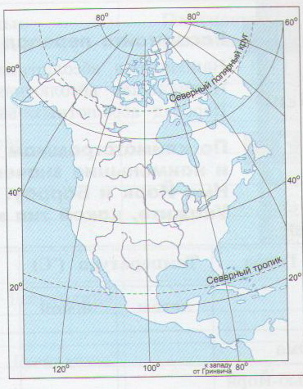
1
2
3
4
5
6
9
8
7
10
1.

2

3.

4.

5.

6.

7.

8.

9.

10.

- заполни таблицу « Характеристика рек северной Америки»

Название реки | исток | устье | Приток  (л), (п) | Направление,  Протяженность (км.) | Характер течения | режим | питание
Юкон | Кордильеры | Нортон Берингова моря | (л). Льюис | 3700 км. | В верховья- горная, ближе к устью -равнинная | Половодье в мае-июне. | Снеговое
Миссисипи | озеро Итаска |  |  | 3 770км. | В верховье протекает через небольшие озёра; имеются пороги и каменистые перекаты. На среднем и нижнем участке река протекает по обширной равнине. русло реки извилистое, с многочисленными рукавами и старицами. | характерны весенне-летнее половодье и бурные дождевые паводки
Огайо |  |  | (п) Майами, Уобаш,  (л)Кентукки, Теннесси |  |  |  | Питание смешанное
 | оз.Большое Невольничье | море Бофорта | (л)Лиард, Арктик-Ред-Ривер, Пил  (п) Бол. Медвежья | Длина ок. 1600 км, | Равнинная | половодье весенне-летнее Замерзает в сентябре – октябре, вскрывается в мае, в низовьях – в начале июня.

- Назовите озера Северной Америки

1 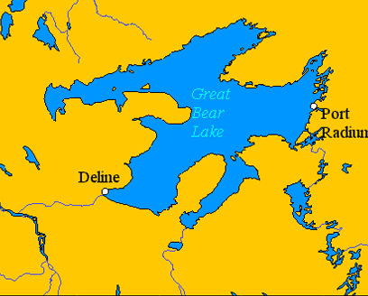
1.

2

3.

4.

-а.

-б.

-в.

-г.

-д.

2 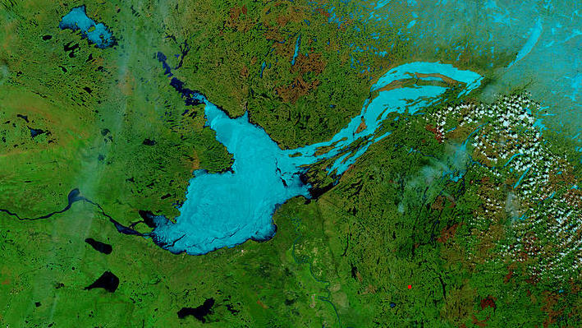

3 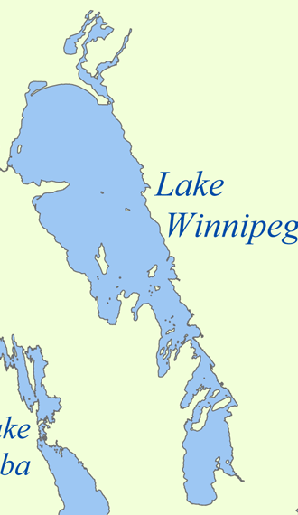

4 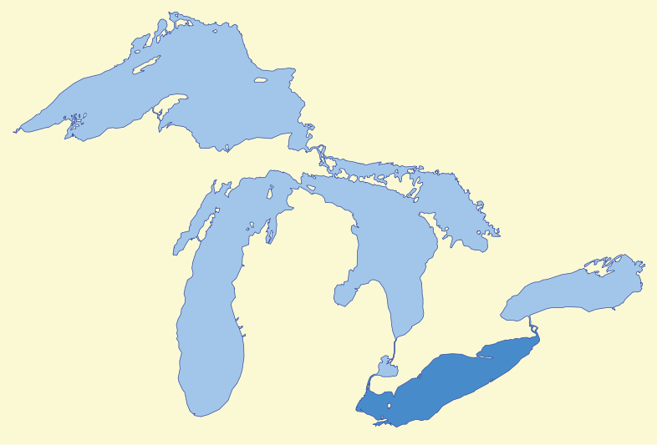
б
в
г
д
а

1 Юкон
2 Маккензи
3 Миссури
4 Арканзас
5 Миссисипи
6 Рио-гранде
7 Колорадо
8 Нельсон
9 Св. Лаврентия
10 Атабаска

Название реки | исток | устье | Приток  (л), (п) | Направление,  Протяженность (км.) | Характер течения | режим | питание
Юкон | Кордильеры | Нортон Берингова моря | (л). Льюис | 3700 км. | В верховья- горная, ближе к устью -равнинная | Половодье в мае-июне. | Снеговое
Миссисипи | озеро Итаска | Мексиканский залив | (п) Миннесота, Де-Мойн, Миссури, Арканзас, Ред-Ривер, (л)Висконсин, Иллинойс, Огайо. | 3 770км. | В верховье протекает через небольшие озёра; имеются пороги и каменистые перекаты. На среднем и нижнем участке река протекает по обширной равнине. русло реки извилистое, с многочисленными рукавами и старицами. | характерны весенне-летнее половодье и бурные дождевые паводки | смешанное, снегово-дождевое Правые притоки приносят преимущественно талые воды, образованные таянием снегов в Скалистых горах, левые притоки питают М. дождевыми и ливневыми водами.
Огайо | Апалачи | р. Миссисипи | справа — Маскингем, Майами, Уобаш, слева — Кентукки, Каноуа, Камберленд, Теннесси | 1580 км, | В верховья- горная, вцентральной и ближе к устью -равнинная | Высокие паводки в холодное время года, низкая летне-осенняя межень с минимумом в августе — сентябре | Питание смешанное
Маккензи | оз.Большое Невольничье | море Бофорта | (л) Лиард, Арктик-Ред-Ривер, Пил  (п) Бол. Медвежья | Длина ок. 1600 км, | Равнинная | половодье весенне-летнее Замерзает в сентябре – октябре, вскрывается в мае, в низовьях – в начале июня. | снегово-дождевое

1Большое Медвежье озеро
2 Большое Невольничье озеро
3 Виннипег
4БОЛЬШИЕ АМЕРИКАНСКИЕ ОЗЕРА
а. - Верхнее
б. Мичеган
в. Гурон
д. Эри
е. Онтарио

